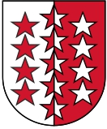
Valais, Wallis
Hauptstadt: Sion, Sitten Sprachen: Französisch, Deutsch
Fläche in km²: 5‘224 Einwohner: 339‘176
Kantonsgrenzen: Bern, Tessin, Uri, Waadt, grenzt an Frankreich und Italien
Landschaftscharakter: Alpen mit vielen Tälern und Gipfeln bis über 4‘000 m. ü. M., Gletscher und Stauseen
Wirtschaft: Lonza AG; Pharmaindustrie, 3‘000 Angestellte, 5.08 Mrd. Umsatz
Tamoil SA; Mineralölhändler, 1‘771 Angestellte, 1.5 Mrd. Umsatz
BVZ Holding AG; Bahnunternehmen, 600 Angestellte, 126.8 Mio. Umsatz
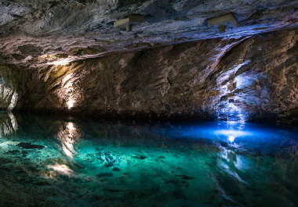
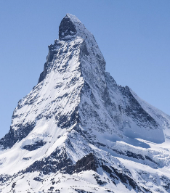
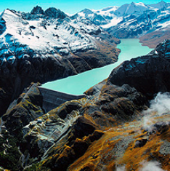
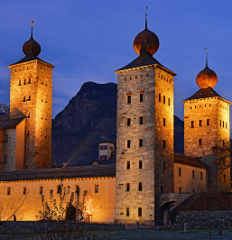
Sehenswürdigkeiten: Matterhorn | Stockalperschloss in Brig | Staumauer Grande Dixence | Lac Souterrain in St. Léonard | Aletsch-Gletscher | Felsenkirche in Raron | Fondation Pierre Gianadda in Martigny

